Premessa: prima di iniziare il game deve esserci una spiegazione del gioco e dell’ambiente in cui il giocatore si troverà (Demo guidata).

Durante il game sullo schermo dovranno essere raffigurati:

* Matrice d’Impatto
* Grafico dei clienti disalimentati, sovrapposto alla matrice d’impatto, che si modifica all’avanzare del tempo
* “Orologio”: rappresentato da una barra orizzontale (posta sotto alla matrice d’impatto) che avanza simulando l’avanzare del tempo
* Indicatore “LINEE GUASTE”: indica il numero di linee guaste in quel momento
* Indicatore “SQUADRE IN CAMPO / LINEE GUASTE”: indica il rapporto tra squadre in campo e linee guaste in quel momento. Questo indice inciderà notevolmente sull’evoluzione dei clienti disalimentati e sulle linee guaste, maggiore è questo rapporto, più veloce sarà il miglioramento in questi termini.

**N° SQUADRE TOTALI DISPONIBILI: 100**

* DINAMICA SQUADRE IN CAMPO: Ogni squadra, dal momento in cui viene attivata, ha un ritardo di intervento compreso tra 15 e 30 secondi (tempo simulato) dovuto alla logistica (un algoritmo calcolerà casualmente questo tempo, variandolo di volta in volta).

Dal momento in cui viene attivata la squadra, questa sarà operativa per un tempo di 2 minuti (tempo simulato), dopodiché la squadra va in riposo. Scaduti i 2 minuti la stessa squadra resterà indisponibile per un tempo di 2.5 minuti, successivamente torna disponibile, ma chiaramente se non viene selezionata non entrerà in azione.

NOTA: l'effetto delle squadre attivate sul numero di clienti disalimentati e linee guaste, deve seguire una logica non proporzionale e/o fissa.

**N° TASK FORCE TOTALI DISPONIBILI: 30**

* DINAMICA TASK FORCE: Ogni Task Force, dal momento in cui viene attivata, ha un ritardo di intervento di 2 minuti (tempo simulato).

Dal momento in cui viene attivata la Task Force, questa sarà operativa per un tempo di 2 minuti (tempo simulato), dopodiché la Task Force va in riposo. Scaduti i 2 minuti la stessa Task Force resterà indisponibile per un tempo di 2.5 minuti, successivamente torna disponibile, ma chiaramente se non viene selezionata non entrerà in azione.

Se sono presenti le seguenti condizioni non è possibile attivare la Task Force:

* se è stata dichiarata l’Emergenza di primo livello, ma non quella di secondo livello o crisi
* finché non si hanno almeno il 50% delle squadre impegnate sul campo, in caso il numero di squadre impegnate sia minore del 50% del totale dovrà comparire sullo schermo il messaggio “IL NUMERO DI SQUADRE A TUA DISPOSIZIONE NON È CRITICO”.

Nel momento in cui viene attivata la Task Force deve essere possibile scegliere anche il numero di squadre da impiegare.

NOTA: l'effetto delle Task Force attivate sul numero di clienti disalimentati e linee guaste, deve seguire una logica non proporzionale e/o fissa.

**N° GRUPPI ELETTROGENI TOTALI DISPONIBILI: 30**

* DINAMICA GRUPPI ELETTROGENI: Ogni Gruppo Elettrogeno, dal momento in cui viene attivato, ha un ritardo di intervento compreso tra 30 secondi e 1 minuto (tempo simulato) dovuto alla logistica (un algoritmo calcolerà casualmente questo tempo, variandolo di volta in volta).

Dal momento in cui viene attivato, un Gruppo Elettrogeno sarà operativo in maniera continuativa finché non viene disattivato.

NOTA: l’effetto dei Gruppi Elettrogeni sul numero di clienti disalimentati e linee guaste, pur seguendo la stessa logica di squadre e Task Force, avrà un effetto minore rispetto le precedenti.

All’attivazione di un Gruppo Elettrogeno perdo una squadra, quindi significa che non posso attivare più Gruppi Elettrogeni delle squadre che ho a disposizione.

Questi tre elementi porteranno chiaramente beneficio durante l’emergenza, ma, con l’avanzare del tempo, il benefico apportato dagli stessi diminuisce (i clienti vengono rialimentati ma ad un certo punto i clienti rialimentati saranno sempre in quanto si aggiungono anche riparazioni dei guasti ecc.). Il beneficio apportato è descritto nelle precedenti note.

|  |  |  |  |
| --- | --- | --- | --- |
| **TEMPO**  **REALE** | **TEMPO**  **SIMULATO**  **(LOGARITMICO)** | **SVOLGIMENTO** | **OSSERVAZIONI** |
| Da 0 a 1 ora | Da 0 a 1 minuto | Scatta l'allarme e il grafico inizia a salire fino a raggiungere 180.000 clienti disalimentati, dopodiché il grafico scende fino a raggiungere 80.000 clienti ad un'ora dall'inizio, grazie all'effetto di telecomandi ed automatismi.  In questa fase qualsiasi attività eseguita dal giocatore non influenza il grafico dei clienti disalimentati, nel caso in cui egli attivi squadre e/o gruppi elettrogeni, questi avranno effetto, con il ritardo di cui sopra, a partire da 1 ora dall’inizio dell’evento. | * A 180.000 clienti corrispondono 120 linee guaste (N° Massimo) * A 80.000 clienti corrispondono 100 linee guaste * Raggiunta 1 ora si ha “Squadre in campo / Linee guaste = 0” e “Linee Guaste = 100” * Dopo che si è raggiunto il picco di 180.000 clienti disalimentati, sullo schermo appare il messaggio “TELECOMANDI ED AUTOMATISMI IN CORSO” |
| Da 1 a 24 ore | Da 1 a 5 minuti | Da questo momento il giocatore ha la possibilità di attivare le squadre in campo e i Gruppi Elettrogeni.  Le Task Force possono essere attivate solo quando sono state attivate più di 30 squadre in campo.  Fino al minuto 5 (complessivo), il grafico sale e scende in base alle azioni del giocatore all'interno di un range compreso tra un massimo di 80.000 clienti e un minimo di 65.000 clienti disalimentati (perciò se il giocatore non esegue alcuna azione l’efficacia delle squadre attivate in precedenza diminuisce con il passare del tempo). | Al quinto minuto, il numero di linee guaste passa da 100 a 110 e il numero di clienti disalimentati aumenta di 20.000 rispetto al punto in cui si trova il giocatore (per cui nella migliore delle ipotesi si hanno 85.000 clienti disalimentati, nella peggiore 100.000).  In questa fase sullo schermo comparirà il messaggio "FASE DELLE MANOVRE". |
| Da 5 a 7 minuti | Il grafico segue il suo andamento in base alle azioni effettuate dal giocatore. | Dal 5° minuto in poi il numero di linee guaste inizierà a decrescere (a meno che il giocatore non effettui alcuna azione). |
| Da 24 a 48 ore | Da 7 a 13 minuti | Il grafico segue il suo andamento in base alle azioni effettuate dal giocatore. | Qualunque siano state le azioni effettuate dal giocatore, al minuto 13 il grafico non presenterà un numero di clienti disalimentati inferiore a 63.000 e non si avranno meno di 50 linee guaste, ossia, la gestione ottimale dell'emergenza porta alle 48 ore ad avere 63.000 clienti disalimentati e 50 linee guaste. |
| Da 48 a 50 ore | Da 13 a 15 minuti | Il grafico segue il suo andamento in base alle azioni effettuate dal giocatore. | Al termine di questi ultimi 2 minuti il numero di clienti disalimentati si ferma a 50.000 con 35 linee guaste ed il gioco termina (GAME OVER). |

Con una gestione ottimale dell’emergenza il giocatore deve avere 1 sola possibilità di arrivare alla fine del gioco con i numeri di clienti disalimentati e di linee guasti precedentemente indicati.

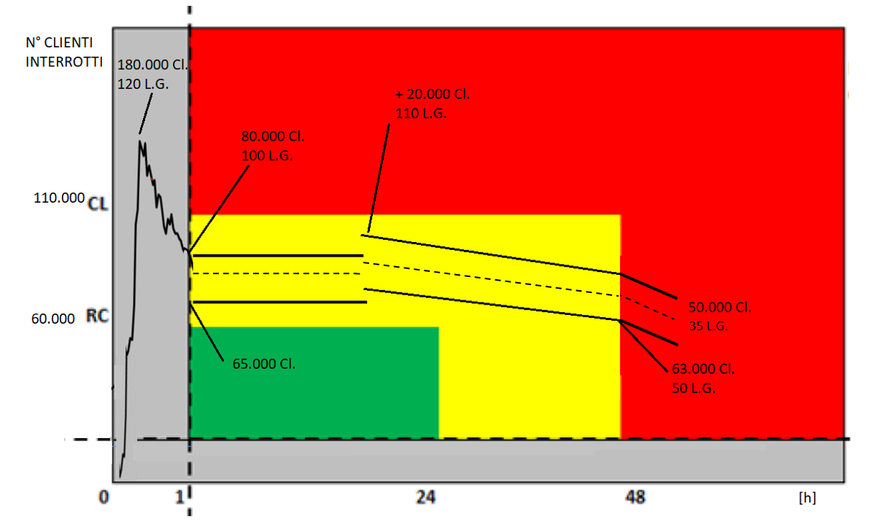

Figure 1 - Esempio Grafico